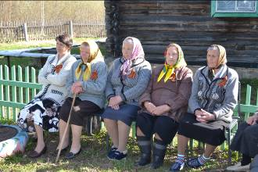
Смирнова Лидия Павловна
(вторая справа)

Семья наша родом из Кренево. По составу она была не очень большой – 6 человек. Жизнь была не очень легкой, поэтому еще в детстве меня отдали в няньки в более богатую семью.
С 14 лет я начала свою официальную трудовую деятельность на ферме, до этого удалось 1 год походить в школу в деревне Воронцово.
Наш отец в 1941 году ушел на фронт, как и многие мужчины из нашей деревни, в том же году он был тяжело ранен и умер в госпитале.
Работая в колхозе Окулово, я занималась разными делами, хотя большую часть времени отнимала ферма, нужно было копать картошку на колхозных полях, теребить лен и выполнять много другой работы. В военные и послевоенные годы, как и многим другим, нам не хватало продуктов, в пищу шла колоколина, клевер, крапива, словом, все то, что можно было есть.
После войны я вышла замуж, а жизнь постепенно стала устраиваться.
Мужчин с войны вернулось мало, и многие мои знакомые так и не смогли устроить свою личную жизнь.
В колхозе за работу мы получали трудодни вместо реальных денег, иногда эти трудодни очень скудно отоваривались, поэтому жизнь по-прежнему была нелегкой, но мы не унывали, и, хотя совсем не было праздников, кроме «Октябрьской» и «Фролов», мы были молоды и радовались жизни.
В 50-60-е годы жизнь стала намного лучше, но из колхоза никого не выпускали, мы не могли никуда уехать и начать новую жизнь. В 80-е стало совсем хорошо, да и новую жизнь я не ругаю. Хорошо, что государство платит пенсию, да и отработала я свое…

PS. Сейчас Лидия Павловна помогает в воспитании детей своим родственникам и остается таким же жизнерадостным человеком, как десятки лет назад.

корреспондент Смирнов Михаил

